USKRSNE AKTIVNOSTI ZA DJECU

- USKRSNI ZEC 1
Potrebno: kartonski tuljci, tempere, kist, flomasteri, papir
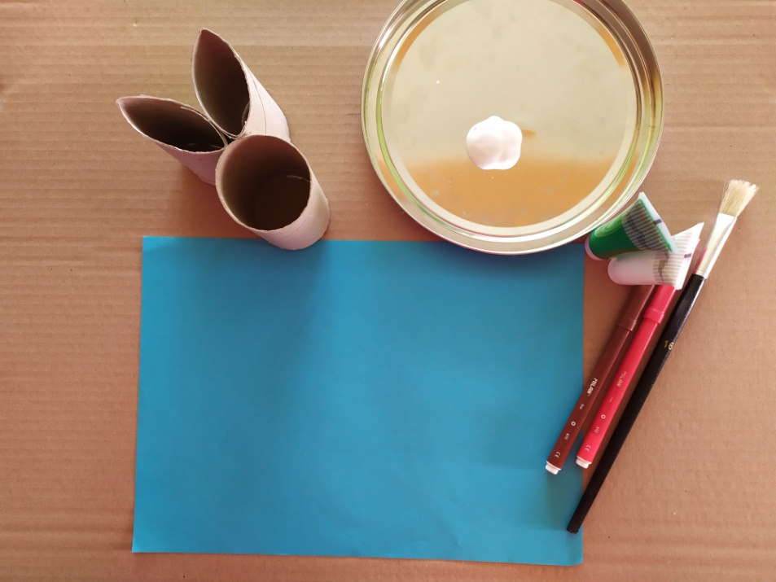
Postupak: Od kartonskih tuljaca izradite zeca za otiskivanje. Potom nanesite temperu te otisnite „zeca“ na papir. Kada se osuši, dovršite ga te dodajte ostale detalje po želji.
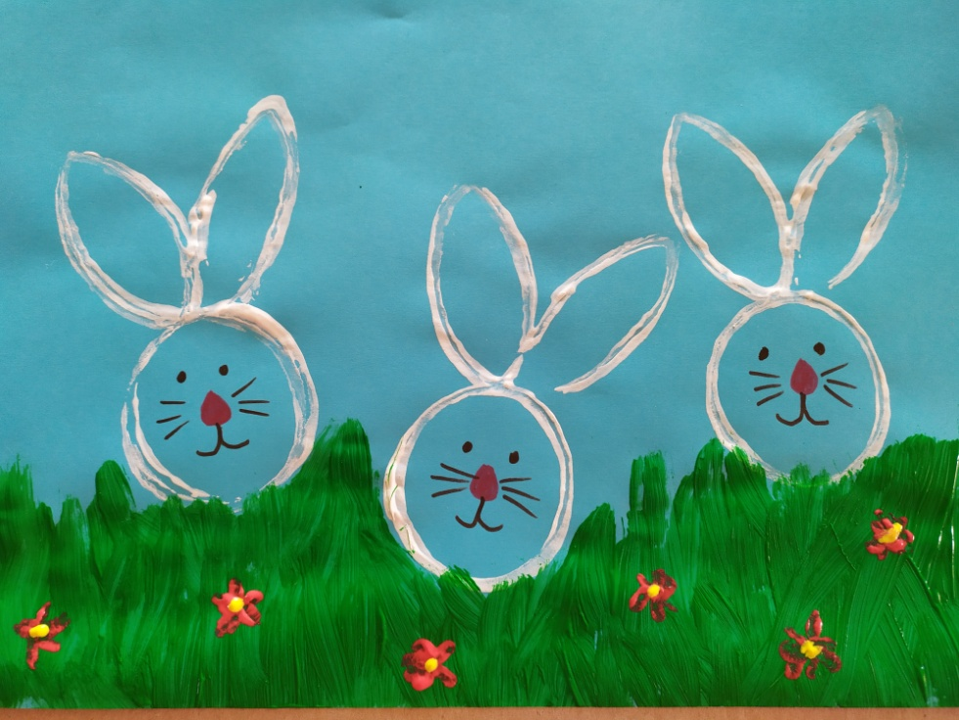

- PISANICE
Potrebno: krumpir, skalpel ili nožić, tempere, kist, papir
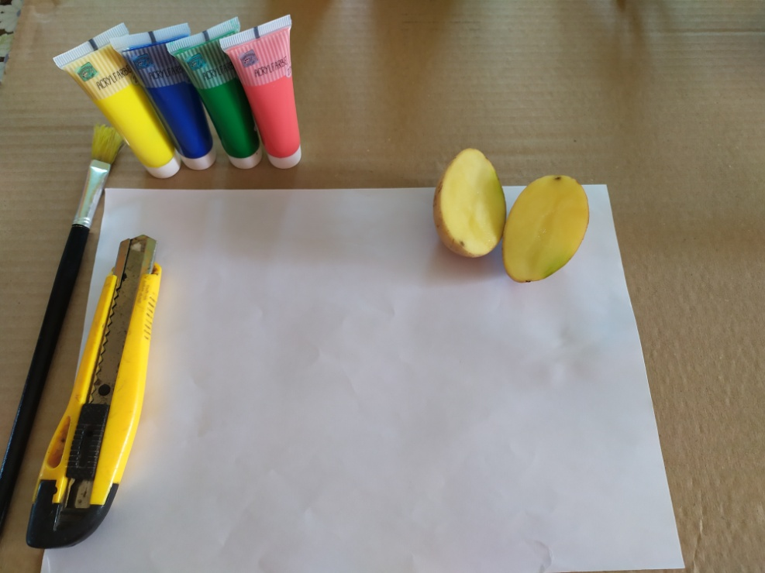
Postupak: Krumpir prepolovite, izrezbarite uzorak po želji te kistom nanesite temperu i otisnite na papir.
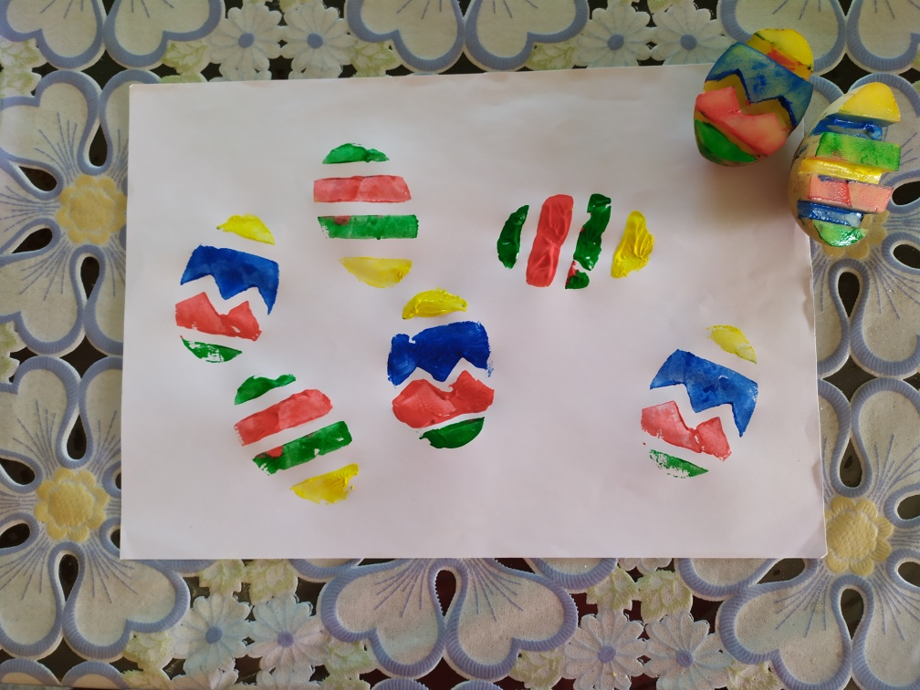

- USKRSNI ZEC 2 (kraći program predškole)
Potrebno: kartonski tuljac, kolaž papir, ukrasni papir, malo rafije, pomopon, tempera, kist, flomaster, ljepilo (vruće ili obično)
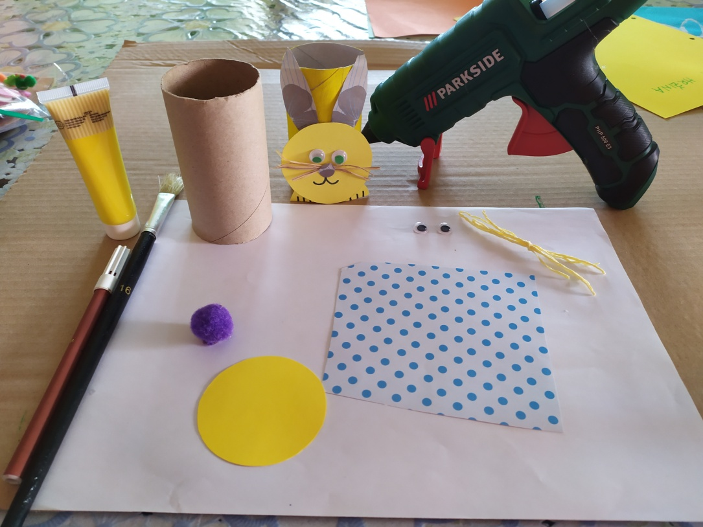
Postupak: kartonski tuljac obojite temperom. Od kolaž papira izrežite glavu i noge za zeca, a od ukrasnog papira njušku i uši. Rafiju izrežite na male komadiće i spojite na sredini. Kada se tuljac osuši, na njega zalijepite noge i glavu sa ušima te dovršite. Odostraga zalijepite pompon (rep).
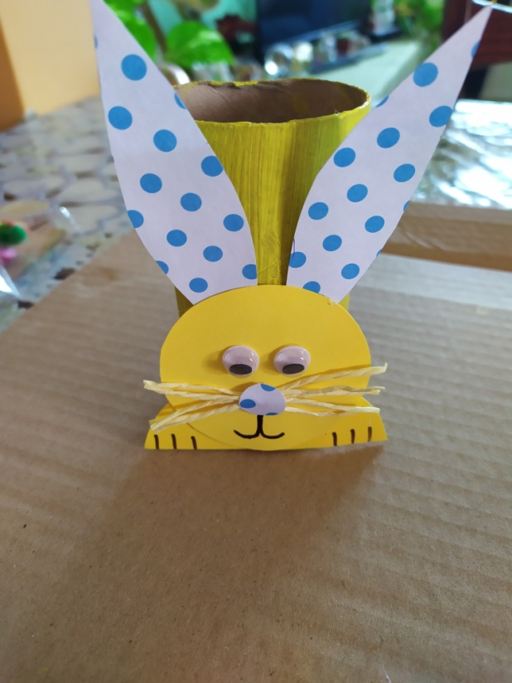
Korisni linkovi:
http://www.pjesmicezadjecu.com/prigodni-igrokazi/jaje-i-pisanica-sanja-kireta.html
http://www.pjesmicezadjecu.com/prigodni-igrokazi/zeko-i-jaje.html
https://www.pinterest.com/

